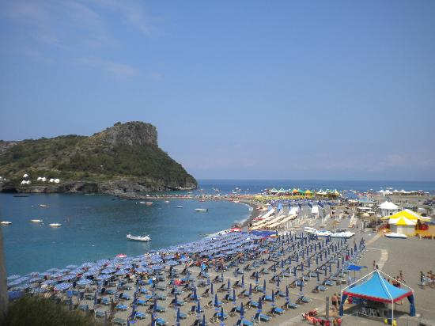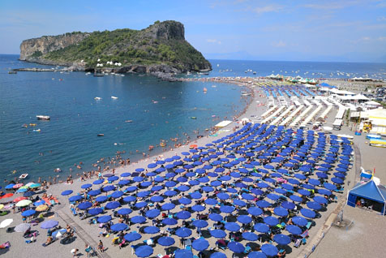

COMUNICATO N° 7 /2023

Tariffa Gruppo dal 11 al 18 giugno 2022 c\o LA MANTINERA **** PRAIA A MARE, Calabria.
Gruppo minimo 25 persone. Sistemazione in doppie e multiple ( trile e familiatri 4 posti)

La sistemazione degli Ospiti potrà avvenire in Hotel, corpo centrale e camere al piano terra, in Residence e/o Appartamenti Deluxe all'occorrenza.

Tariffe: Pensione completa € 375,00 per persona, a settimana.
Condizioni, Sconti e supplementi:
bambini 0 - 3 ospitalità gratuita
bambini 4 – 12 anni in terzo letto sconto 30% e quarto sconto 50%
adulti terzo letto sconto 15% e quarto sconto 30%
supplemento DUS, doppia uso singolo, 30%

NB: Il gruppo potrà effere effettuato anche in mancanza di un accompagnatore del cral.

Le quotazioni comprendono:
- Prima colazione, pranzo e cena (acqua e vino di nostra selezione)
- Accesso in spiaggia con 1 ombrellone, un lettino, ed una sdraio per ogni camera. Accesso in piscina.
- Intrattenimento Animazione con musica, giochi e serate danzanti ed utilizzo Impianti sportivi, tra i quali il campetto di bocce - escluso il campo padel che è a pagamento.
Le quotazioni non comprendono:
Imposta di soggiorno come da regolamentazione dall'Ente Comunale di Praia a Mare
€ 3,00 per persona al giorno a partire dai 10 anni, da pagare in Villaggio.

Informazioni
- Arrivo previsto per la cena . Partenza prevista dopo il pranzo.
- Alla conferma di prenotazione invitiamo a comunicarci l'orario di arrivo del gruppo.
- I pasti ( pranzo e cena) prevedono un menu di tre portate con servizio ai tavoli.
- La spiaggia privata, in ghiaia, rimane a 300 metri a piedi dal Villaggio. Il Transfer per la spiaggia a/r gratuito e negli orari definiti.

Pagamento
30% di acconto alla conferma immediata della prenotazione; Saldo entro 7 giorni lavorativi prima dell’arrivo.
Cancellazioni
Entro 45 giorni giorni prima dell'arrivo:nessun addebito per cancellazione totale o parziale degli spazi prenotati
Entro 45 e 30 giorni giorni prima dell'arrivo:cancellazioni fino al 50% dello spazio totale riservato: nessun addebito cancellazione oltre il 50%% dello spazio totale riservato: penale pari al 30% degli spazi cancellati.
Entro 30 e 15 giorni giorni prima dell'arrivo:cancellazioni fino al 30% dello spazio totale riservato: nessun addebito cancellazione oltre il 30% dello spazio totale riservato: penale pari al 50% degli spazi cancellati
Entro 15 e 7 giorni prima dell'arrivo:cancellazioni fino al 10% dello spazio totale riservato: nessun addebito cancellazione oltre il 10% dello spazio totale riservato: penale pari al 60% degli spazi cancellati.
Meno di 7 giorni prima dell'arrivo:penale pari al totale degli spazi cancellati
In caso di mancato versamento dell'acconto, il Villaggio si riserva il diritto di annullare la prenotazione.

Napoli 10/03/2023 Il Presidente Oreste Schettino

